УТВЕРЖДАЮ

Заместитель Главы муниципального образования - начальник управления ЖКХ, строительства и коммуникаций Администрации муниципального образования «Смоленский район» Смоленской области

_________________Г.В. Игнатенкова

Акт № 1

о выявлении неправомерно размещенных
некапитальных строений, сооружений, иных движимых объектов

23 июля 2020 года ул. Мира, возле д. 25-а, д. Жуково, Стабенское с.п.
Смоленский район, Смоленская область

Павлюченкова Ольга Владимировна – главный специалист управления ЖКХ, строительства и коммуникаций Администрации муниципального образования «Смоленский район» Смоленской области;
Холоднова Ольга Игоревна – специалист 1 категории управления ЖКХ, строительства и коммуникаций Администрации муниципального образования «Смоленский район» Смоленской области:
в соответствии с Положением о порядке освобождения самовольно занятых земельных участков, демонтажа неправомерно размещенных некапитальных строений, сооружений и переноса иных движимых объектов на территории муниципального образования «Смоленский район» Смоленской области, утвержденным решением Смоленской районной Думы от 24.12.2019 № 98, распоряжением Администрации муниципального образования «Смоленский район» Смоленской области от 27.02.2020 № 75/1-р «О назначении уполномоченного органа по выявлению неправомерно размещенных некапитальных строений, сооружений иных движимых объектов на самовольно занятых земельных участках на территории муниципального образования «Смоленский район» Смоленской области, составили настоящий акт о том, что по адресу: ул. Мира, возле дома 25-а, д. Жуково, Стабенское сельское поселение, Смоленский район, Смоленская область выявлены некапитальные металлические строения.
Собственник или иной законный владелец, разместивший некапитальные металлические строения, неизвестен.

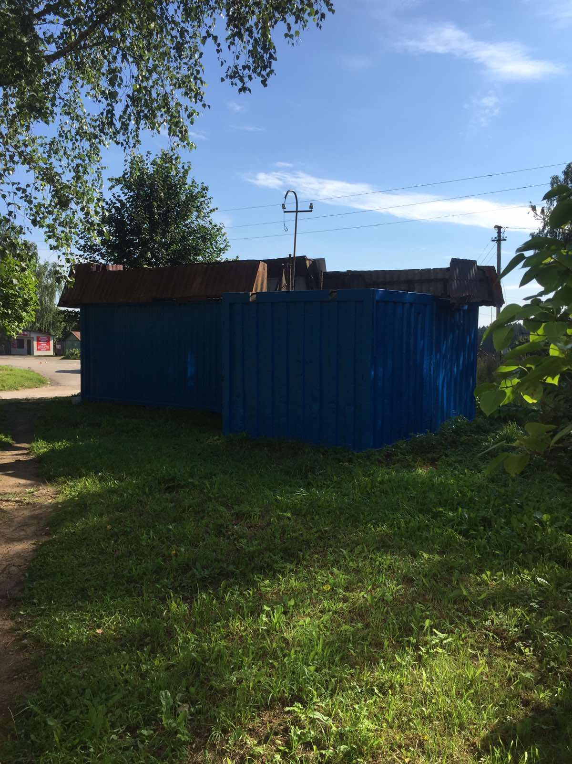

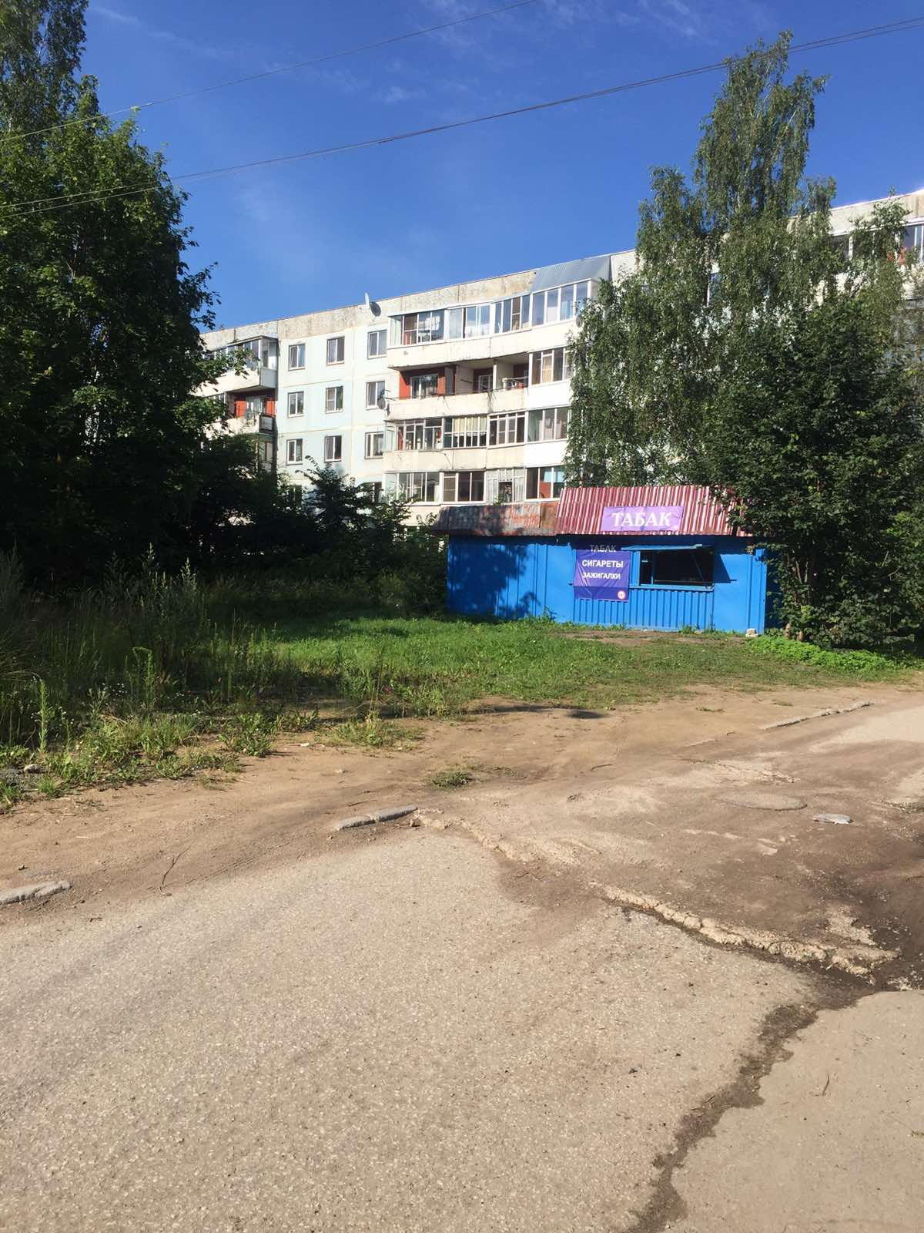

Подписи представителей:

Подписи представителей:

__________________________ О.В. Павлюченкова

_________________________ О.И. Холоднова

